臺北市立大同高級中學109學年度第1學期(國中)(第三次工作坊會議)紀錄
- 時間：民國1 09年9月17日(星期四)13時10分
- 地點：教務處外小圓桌
- 出席人員：應出席9人，列席 人；實際出席9人，列席 人（見簽到表）
- 主席：劉冠鳳 記錄：劉冠鳳
- 主席致詞：無
- 業務報告：無
- 提案討論：成長課程分享
連育仁老師目前是中原大學應用華語文學系助理教授兼華語文教學中心主任，現在的研究領域則是行動式教學以及運用同步教學技術實踐線上漢語教學的教師培訓、教學模式與教學策略，正在參與開發互動式華語教材閱讀APP與以人工智能為基礎的華語電子教材與線上教學模式。
因為疫情蔓延大大改變人們的學習模式，全球各地都開始遠距教學。以連育仁的YouTube線上教學頻道( https://www.youtube.com/lienyujen )而言，一個月內就增加2、3000人的瀏覽量。他分析，視訊軟體大致分為即時通訊軟體IMS，例如line, WeChat, what’s app；瀏覽器，例如Google meet, Jitsi；以及下載工具，例如Zooms, Teams, Webex, Adobe connect等等。疫情之前，線上教學早已百家爭嗚，未來數位落差逐漸消彌之後，遠距教學勢必要被大量運用。所以透過這次課程，連教授希望國文老師一定要打破窠臼，不只是在教室才叫課堂，隨時代發展，遠距教學也搭上科技順風車，教師們可以藉由臉書或Youtube輔佐，讓學生透過在家觀看手機直播，減少學習成本，這是現今國文科老師要認知的趨勢。
現在人工智慧AI的加入，翻譯、語音辨識、文字轉語音等更要讓視訊如虎添翼。但儘管科技改變生活，教學中的情意、文化、情感、連結、比較、人際互動，絕對是是AI無法取代的。
「試著思考，現在年輕人喜歡什麼樣的事物！」連育仁反問，死板的講述影片或有趣的教學影片，學生會如何選擇？他笑著說，可在教學影片中，加入有趣的元素，比如說動畫、圖片，「更應該加入互動！」他進一步點明，當拍攝教學影片時，不要制式化地論述知識，而是透過聊天的方式，並搭配重點式整理與學生互動。
試著讓教學綜藝化、有趣化，除了讓學生們接受教育（Education）外，更應該讓他們發現學習的樂趣（Edutainment）。雖然每位老師不見得都能夠在鏡頭前唱作俱佳，但是只要注重與學生間的「互動過程」，相信都能提升教學品質。因此加強教學創意、讓授課內容更精采才是王道。
- 臨時動議：1.國語文競賽工作分配
2.聯合盃作文宣導
- 散會：民國 109 年9 月17 日 15 時 10 分

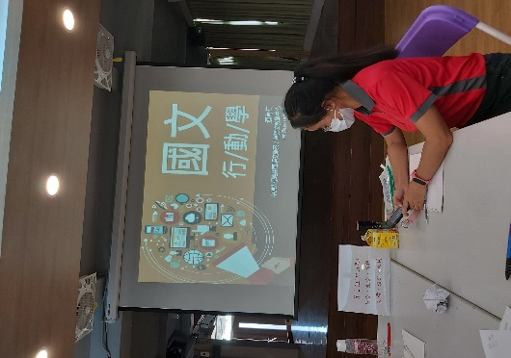 | 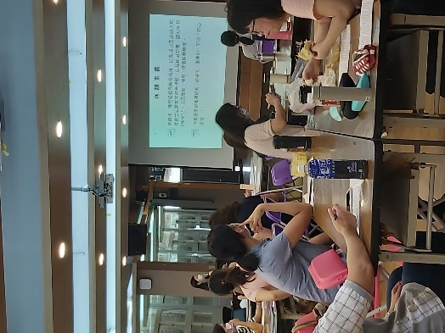
連育仁教授—國文 行/動/學 | 台北市國文科領召成長課程
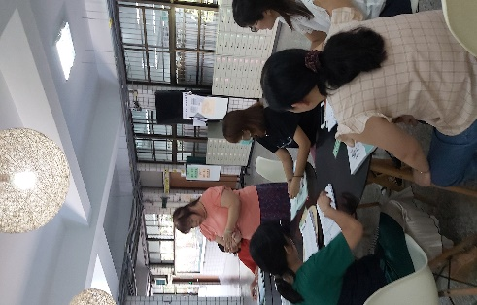 | 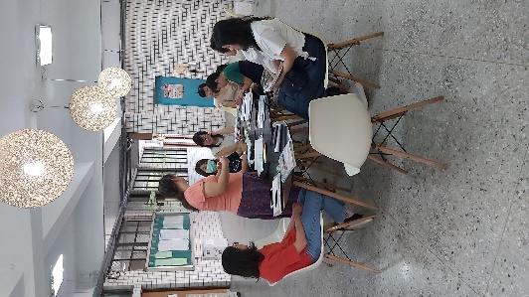
心得分享 | 工作分配說明

